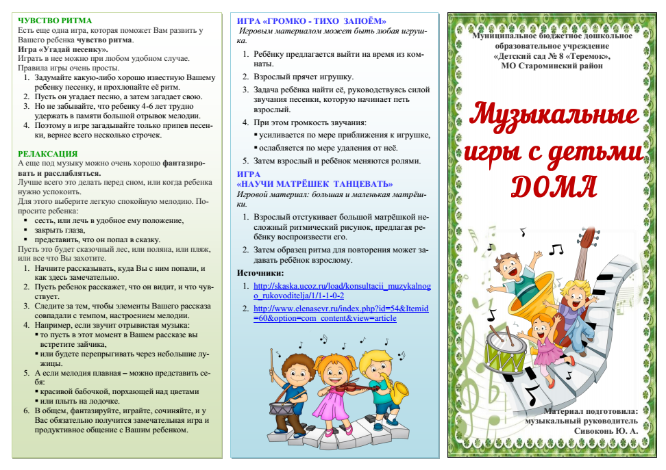
Муниципальное бюджетное дошкольное образовательное учреждение «Детский сад комбинированного вида №29» НМР РТ
